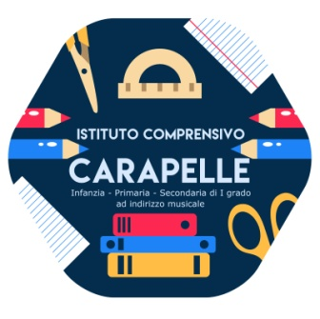



Ministero dell'Istruzione, dell'Università e della Ricerca

UFFICIO SCOLASTICO REGIONALE PER LA PUGLIA

ISTITUTO COMPRENSIVO STATALE(Mat. - Elem.-Med.)

Via Indipendenza 65 - 71041CARAPELLE (FG)

Codice Fiscale: 90015720718 - Codice Meccanografico: FGIC822001 - Codice Univoco: UFSLF2
Mail fgic822001@istruzione.it; pec fgic822001@pec.istruzione.it ; tel. 0885799740

Piano Estate – Programma Nazionale “PN Scuola e competenze” 2021-2027” – Priorità 1, Obiettivo specifico ESO4.6 - Piano Estate 2023/24 e 2024/25
Scheda PTOF/1 – all. D.I. n. 44//2021 - 129/2018

Sezione 1 – Descrittiva

Denominazione attività
Indicare la denominazione dell’attività
Voce di destinazione

Responsabile attività
Indicare il responsabile dell’attività

Obiettivi
Descrivere gli obiettivi misurabili che si intendono perseguire, I destinatari a cui si rivolge, le finalità e le metodologie utilizzate, illustrare eventuali rapporti con altre istituzioni.

Durata
Descrivere l’arco temporale nel quale il progetto si attua, illustrare le fasi operative, individuando le attività da svolgere in un anno finanziario separatamente da quelle da svolgere in un altro.
Esercizio finanziario 2024/2025

Beni e servizi
Indicare le risorse logistiche ed organizzative che si prevede di utilizzare per la realizzazione; separare gli acquisti da effettuare per anno finanziario.

Si presume una spesa pari a €

Carapelle, IL RESPONSABILE DELL'ATTIVITÀ

